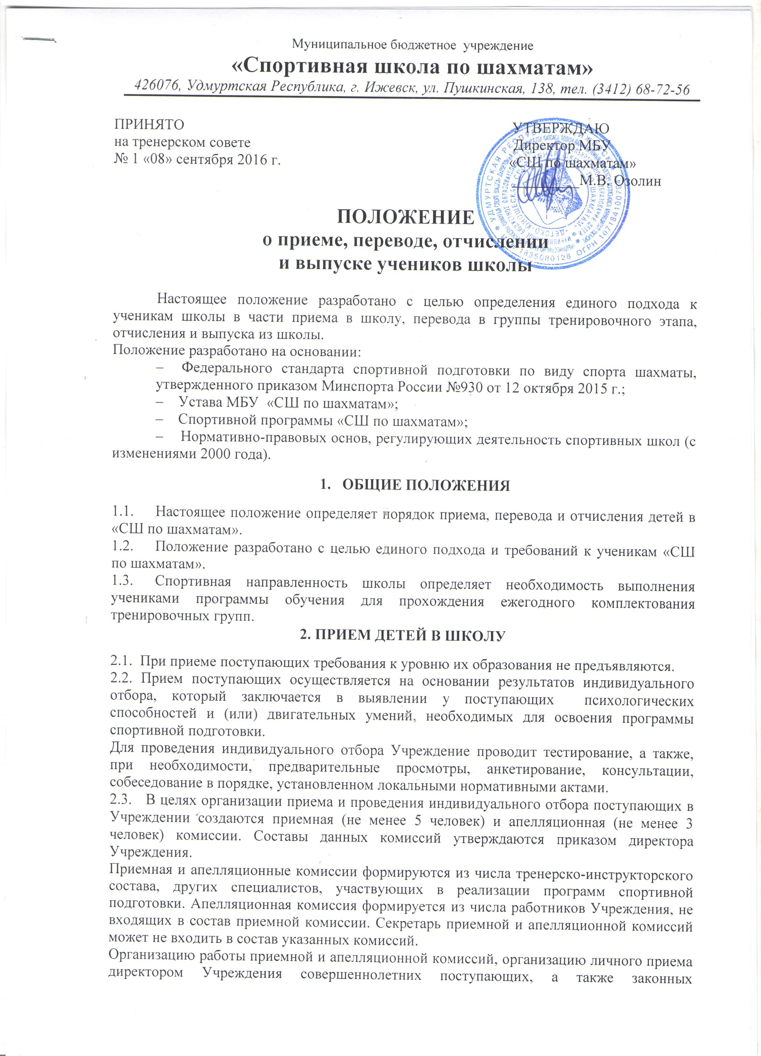

представителей несовершеннолетних поступающих осуществляет секретарь приемной комиссии.

Регламент деятельности приемной и апелляционной комиссий утверждается локальным нормативным актом Учреждения.

2.4. Количество поступающих, принимаемых в Учреждение на бюджетной основе, определяется Учредителем Учреждения в соответствии с муниципальным заданием на оказание муниципальных услуг по спортивной подготовке.
2.5. Не позднее чем за месяц до начала приема документов Учреждение на своем информационном стенде и (или) официальном сайте Учреждения в информационно-телекоммуникационной сети Интернет размещает полную информацию и документы с целью ознакомления с ними поступающих, а также законных представителей несовершеннолетних поступающих.
2.6. До начала занятий проводится родительское собрание, на котором руководство школы знакомит родителей с основными положениями Федерального стандарта спортивной подготовки по виду спорта шахматы, Уставом, спортивной программой школы и другими локальными актами, правилами и требованиями, предъявляемыми к поступлению в шахматную школу.

2.7. Прием в Учреждение осуществляется по письменному заявлению поступающих, а в случае, если они несовершеннолетние - по письменному заявлению их законных представителей (далее - заявление о приеме).

В заявлении фиксируются факт ознакомления поступающего или законных представителей несовершеннолетнего поступающего с уставом Учреждения и его локальными нормативными актами, а также согласие на участие в процедуре индивидуального отбора поступающего.
2.8. Зачисление в Учреждение осуществляется по результатам индивидуального отбора и решения приемной комиссии.

2.9. Совершеннолетние, поступающие в Учреждение, а также законные представители несовершеннолетних поступающих в Учреждение вправе подать письменную апелляцию по процедуре проведения индивидуального отбора (далее - апелляция) в апелляционную комиссию не позднее следующего рабочего дня после объявления результатов индивидуального отбора.

2.10. Зачисление поступающих в Учреждение для прохождения спортивной подготовки оформляется распорядительным актом Учреждения на основании решения приемной или апелляционной комиссии в сроки, установленные Учреждением.
2.11. Не прошедшие отбор на бюджетные места поступающие имеют право проходить обучение в Учреждении на платной основе.
2.12. Зачисление детей в группы начальной подготовки и групп спортивно-оздоровительных (СОГ) осуществляется на основе медицинской справки участкового врача.
2.13. Дети, имеющие медицинские противопоказания в школу не зачисляются.
2.14. В спортивную школу по шахматам прием осуществляется для детей до 10 лет.
2.15. Прием детей в школу оформляется приказом директора.

3. ПЕРЕВОД ДЕТЕЙ

3.1. Перевод детей из группы в группу производится по представлению тренера на основании выполнения учебного плана и результатов сдачи контрольно-переводных нормативов и требований спортивной программы «Шахматы».
3.1.1. Основаниями для перевода детей являются:
– текущая успеваемость;
– рост квалификации;
– итоги сдачи ежегодных КПН;
– возрастные требования.
3.1.2 Решение о переводе ученика принимается при предварительном комплектовании групп комиссией, состоящей из директора школы, заместителя директора и методиста в присутствии тренера.
3.2. На тренировочный этап (ТЭ) могут быть переведены дети, прошедшие предварительное обучение в группах СОГ или НП не менее одного года.
3.3. Тренировочные группы формируются из шахматистов не ниже II юношеского спортивного разряда.
3.4. При переводе в группы ТЭ в обязательном порядке производится сдача контрольно-переводных нормативов, которые соответствуют данному году обучения ребенка и учебной программе школы. При переводе в группы ТЭ оцениваются спортивные результаты и возраст детей согласно учебной программе.
3.5. В случае неполного выполнения учебной программы ученик может быть по итогам года оставлен в той же учебной группе.
3.6. В группы спортивного совершенствования зачисляются дети высших спортивных разрядов (не ниже КМС), имеющие высокие спортивные результаты.
3.7. Обоснованность комплектования групп в школе осуществляется проверкой и утверждением комиссией Управления по физической культуре и спорту Администрации города Ижевска.
3.8. Все переводы детей в группы сопровождаются изданием соответствующих приказов директора школы.

4. ОТЧИСЛЕНИЕ ДЕТЕЙ

4.1. Отчисление детей из «СШ по шахматам» может быть осуществлено по следующим причинам:
4.1.1. По заявлению родителей или законных представителей ребенка.
4.1.2. По заявлению тренера в связи:
- с непосещаемостью занятий и невыполнением учебного плана;
- с переездом ребенка в другой город;
- с неоднократными нарушениями Правил поведения учащихся МБУ «СШ по шахматам»;
- с болезнью.
4.1.3. По медицинскому заключению.
4.1.4. По решению тренерского совета при грубом нарушении дисциплины, Устава, дезорганизации работы школы.
4.2. Отчисление детей из школы оформляется приказом директора.

5. ВЫПУСК ДЕТЕЙ

5.1. Выпуск детей из шахматной школы производится, как правило, в связи с окончанием средней общеобразовательной школы.
5.2. Окончившими школу считаются учащиеся, выполнившие программные требования.
5.3. Выпускникам школы по решению директора выдается свидетельство об окончании школы с указанием уровня спортивной подготовки.
5.4. Выпускники школы при сдаче соответствующих экзаменов получают удостоверение судьи по спорту.

